財團法人嘉義縣私立天主教安道社會福利慈善事業基金會
附設私立保祿社區式長照機構-醫療設備報價單
製表日期：112.05
四、醫療設備
項目 | 名稱 | 單位 | 數量 | 單價 | 總價 | 規格說明 | 備註
1 | 座椅式體重計 | 台 | 1 |  |  | 4-1
2 | 電動式手腳運動機 | 台 | 3 |  |  | 4-2
3 | 復健自行車(座) | 組 | 1 |  |  | 4-3
4 | 音樂照顧樂器組 | 組 | 1 |  |  | 4-4
合計

附件規格表：
品名 | 圖片 | 規格
附件4-1座椅式體重計 | 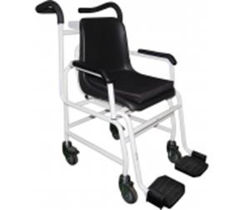 | 使用場所：活動室  規格:  預扣重功能，可事先扣除衣物重量  具有自動及手動兩種鎖定功能  高強度鋼管結構及四個可固定煞車輪  雙扶手設計方便移動並有可折合式腳踏板及側扶手方便出入秤重  提供 BMI 功能  最大秤重 250KG  鎳氫電池
附件4-2  電動式  手腳運動機 | 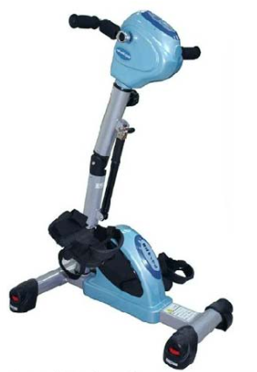 | 使用場所：活動室  規格：  轉速6~60轉/分  數位電子儀表顯示  15段調速，30分時間設定功能  手、腳步，手腳同步切換功能  可調整高低位置
附件4-3復健自行車(座) | 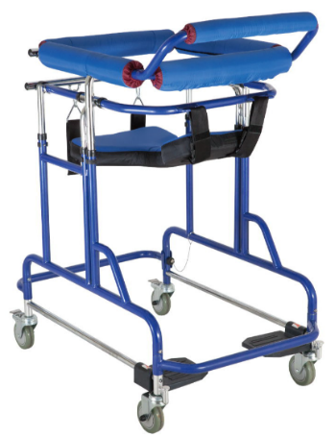 | 使用場所：活動室  規格：  整座尺寸深103x寬63x高118cm (內徑44x51cm)上圍  座架可由94cm調整至120cm  扶手可由118cm調整至130cm  座墊離地可由60cm調整至70cm  重量24.5Kg  附4"輪前輪可固定方向後輪可煞車  材質：  本體採鋼製粉體烤漆
附件4-4音樂照顧樂器組 | 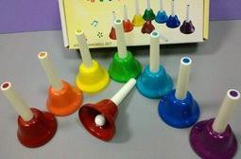  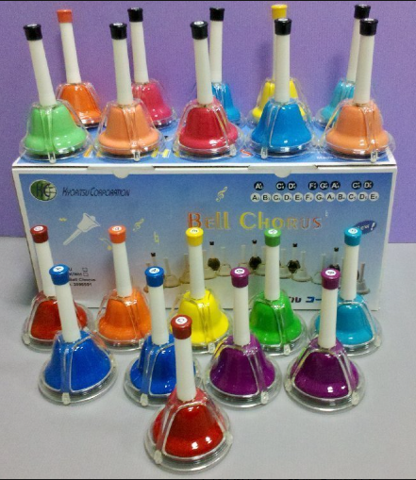 | 使用場所：活動室  規格：  一、七彩手鈴-8音  尺寸:  把手長度13.3cm，音鐘圓直徑7.5cm  二、七彩手鐘-20音  尺寸:  把手長度約14cm，音鐘圓直徑約7.5cm  只要輕輕手搖，就能發出音階聲響  豐富演奏內容，使樂曲更有變化  強化節奏，加強音效增進氣氛

品名 | 圖片 | 規格
附件4-4音樂照顧樂器組 | 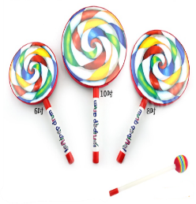  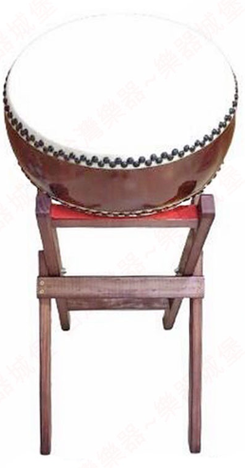  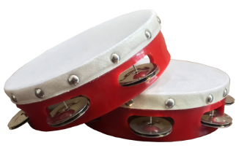  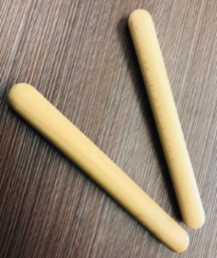  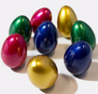  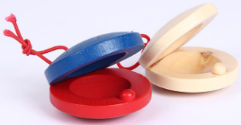  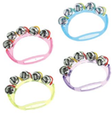  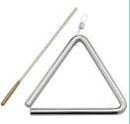  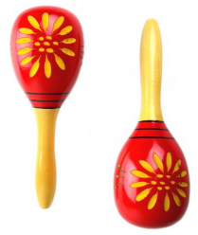  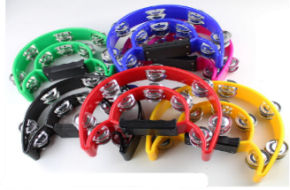  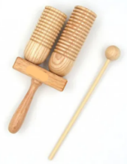 | 使用場所：活動室  規格：  二、平太鼓-鼓面1.2尺  三、糖果鼓 (6、8、10吋/組)  利用鼓棒，敲打鼓面即可發出聲響  可做為豐富演奏內容的小物  四、7 吋單排繃皮鈴鼓  聽力、律動、握東西訓練  五、月亮鈴鼓  尺寸：寬24cm X 高23cm X 握把長9cm  材質：塑膠+不鏽鋼鈴片  10對雙排鈴片，聲音清脆響亮  手指型握把，好握不刮手  不鏽鋼安全鈴片，不割手不易生鏽  六、沙鈴  尺寸：9吋、材質：木製  一副兩支  顏色有紅色跟黃色讓整體有鮮豔的感覺  七、三角鐵  尺寸：邊長25cm 材質：鋼製  八、高低木魚  木製，附木槌  為上方開口的中空圓木樂器，一長一  短，長者為低音，短者為高音  高低木魚是兩個大小不同的竹筒，裝在  一個短木棍的兩端，可敲出不同的音  九、木製響板  尺寸：直徑5.5公分  置於虎口，靠手指夾動使響板發聲  豐富演奏內容，使樂曲更有變化  強化節奏，加強音效增進氣氛  十、手搖鈴  雙排鈴鐺  十一、粉蛋沙鈴(2入/組)  顏色：藍、紅、綠、金  十二、響棒  2支/組  尺寸：約長度約20cm 直徑2.5  重量：158g 材質：楓木  音清脆聲響，簡單上手

